2023年济宁市初中学业水平考试汶上建华实验中学考点温馨提示
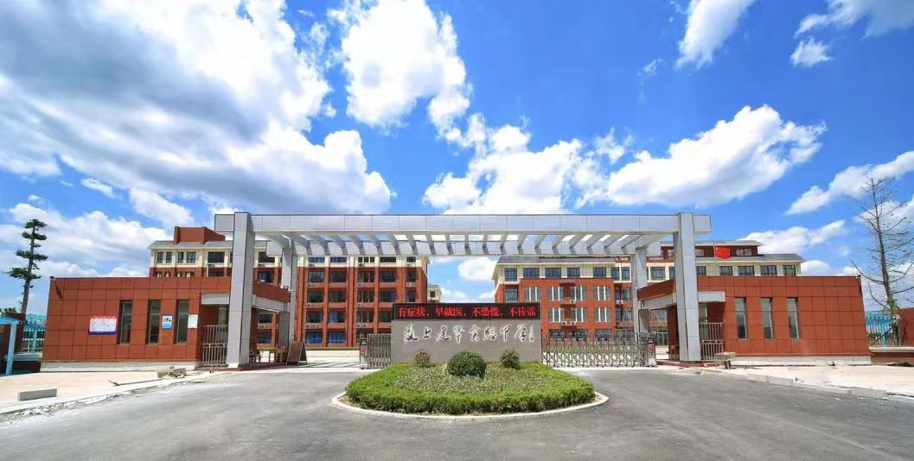
尊敬的家长、亲爱的考生：
您们好！
2023年济宁市初中学业水平考试将于6月13日—15日举行。汶上建华实验中学考点为实现“健康考试、平安考试、公平考试、温馨考试”的工作目标，营造公平公正、秩序井然的考试环境，帮助该考点考生顺利完成考试，现将相关安排及要求向本考点考生作如下提示：
一、考点地址：
汶上县普陀山路与宝塔路交汇处
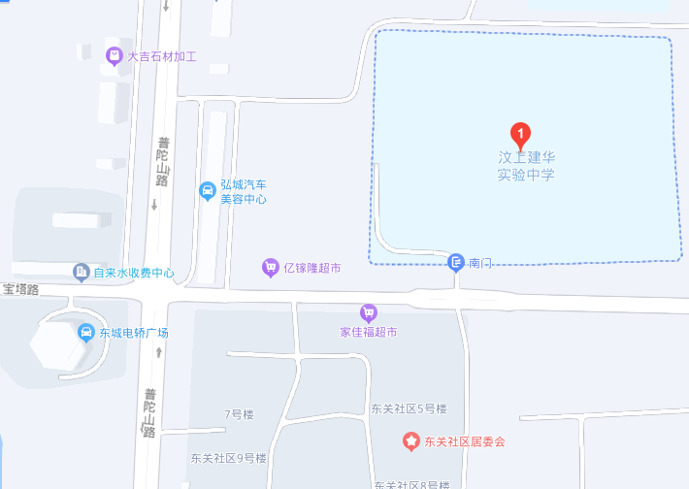

二、考试时间、科目安排：
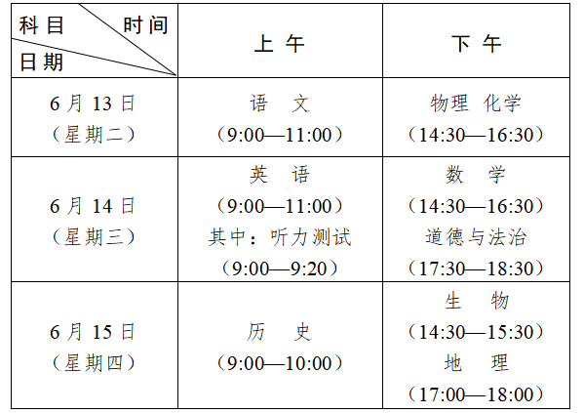
- 考点考场分布示意图：
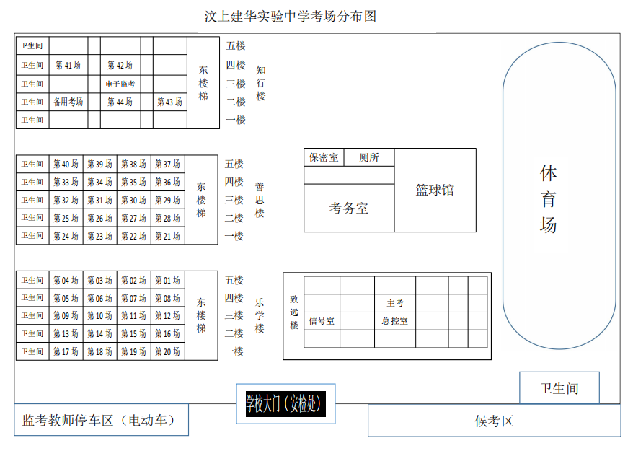

四、全面做好应考准备
1.合理安排赶考时间
（1）建华实验中学考点考生在6月12日下午17：00后，均可到考点熟悉位置和环境，无法进入封闭区查看考场。
（2）考试期间考点周围部分道路将实行临时交通管制，送考家长或统一食宿生源学校要提前合理安排交通工具并规划行程路线，精准计算中途所用时间，预留充足的入场时间（建议至少提前45分钟到达考点），以免耽误考试。
（3）到达考点后考生不得在封闭区周围逗留、聚集，应尽快有序入场。每科开考15分钟后禁止考生进入考点参加当次科目考试（其中英语开考前15分钟严禁考生进入校门）。未到考试结束时间，考生不得提前交卷出场。
2.备好考试用具
（1）考生只能携带身份证、准考证（准考证正反两面均不得涂改或书写内容）和必要的考试文具，如2B铅笔、书写用0.5毫米黑色签字笔、直尺、圆规、三角板、无封套橡皮等进入考场。每科考前，都要仔细检查准考证、居民身份证是否齐全，是否带齐了必需的考试用品。
（2）请考生不要携带钥匙、耳机、充电器、磁卡、打火机、硬币以及金属制作的手镯、戒指、项链、发卡等物品，尽量不穿戴有金属装饰品的衣服、鞋帽等，避免反复安检，影响正常入场考试。若携带水杯，则应为透明、非金属材质。
（3）严禁手机等各类通讯工具、手表、电子存储记忆录放设备、发送接收设备、书包、学习资料、涂改液、修正带、计算器、计算尺等物品带入封闭区、考场。考生在封闭区外妥善放置自己的个人物品。《国家教育考试违规处理办法》规定：考生只要将手机等具有发送或者接收信息功能的设备的物品带入考场，无论是否使用或其中是否带有与考试相关内容，一律按考试作弊处理。
3.配合好安检要求
今年实行“1+2+1+1+N”次安检制度，即：在校门口封闭区外进行考生生源学校组织的第1次安检，封闭区入口和考场门口进行2次安检，手机智能安检门的安检，考生在考场内坐定开考前的安检和考场内的N次随机安检。严禁考生将书包、手机、电子设备等与考试无关的物品带入封闭区、考场。请考生务必提前到达考场，以免因为安检耽误考试时间。
具体安检时间：
考前60分钟，生源学校安检和进入考点封闭区第一次安检；
考前50分钟，开始进入考点封闭区，接受手机智能安检门安检；考前45分钟，凭准考证、身份证进入考场时第二安检和身份验证。
4.认真学好《考生须知》
（1）考生要认真学习《考生须知》，严格遵守考试纪律，诚信应考。所有考点、所有考场已实现监控全覆盖，并与县、市指挥平台联网，对违纪考生将参照《国家教育考试违规处理办法》进行严肃处理。按要求做好考试各项准备工作，做到诚信应考、沉着应考。
5.温馨提醒
（1）考点教学楼每层均配有男女卫生间，每层楼均配有纯净水直饮机，各位考生可就近使用。
（2）注重身心健康，树立必胜信心。考试期间要特别注意天气变化和饮食卫生，预防感冒，多吃新鲜蔬菜、水果，少吃肉类，不吃冷饮，确保以健康的身体条件参加考试。
五、遵守考试纪律，不触犯考试法规
1.考生要严格遵守《考生须知》，了解和掌握《国家教育考试违规处理办法》，自觉遵守考试纪律，不得存有侥幸心理和作弊念头。
2.《国家教育考试违规处理办法》明确规定，考生不得将手机等带有通讯、上网、存储及播放功能的电子设备带入考场。考试期间，如若发现考生将其带入座位或者放在身上，无论是否开启、或者有无存储考试内容，均按违规作弊处理。
3.考试结束后，考生不准将试卷、答题卡、草稿纸等带出考场。一旦带出考场，视为违规作弊。
4.从2015年11月1日实施《刑法》（修正案九），在第284条中增加一条“在法律规定的国家考试中，组织作弊的，处三年以下有期徒刑或者拘役，并处或者单处罚金；情节严重的，处三年以上七年以下有期徒刑，并处罚金”。“代替他人或者让他人代替自己参加第一款规定的考试的，处拘役或者管制并处或单处罚金。”
5.从2016年6月1日实施的新修订的《中华人民共和国教育法》，在第79条中明确规定，考生在国家教育考试中有下列行为之一的，由组织考试的教育考试机构工作人员在考试现场采取必要措施予以制止并终止其继续参加考试；组织考试的教育考试机构可以取消其相关考试资格或者考试成绩；情节严重的，由教育行政部门责令停止参加相关国家教育考试一年以上三年以下；构成违反治安管理行为的，由公安机关依法给予治安管理处罚；构成犯罪的，依法追究刑事责任。(1)非法获取考试试题或者答案的；(2)携带或者使用考试作弊器材、资料的；(3)抄袭他人答案的；(4)让他人代替自己参加考试的；(5)其他以不正当手段获得考试成绩的作弊行为。
预祝各位考生考试顺利！
汶上建华实验中学
2023年6月11日

